Министерство науки и высшего образования Российской Федерации
Лысьвенский филиал федерального государственного автономного образовательного учреждения высшего образования
Пермский национальный исследовательский политехнический университет

Факультет профессионального образования

ВЫПУСКНАЯ КВАЛИФИКАЦИОННАЯ РАБОТА
на тему «Разработка web-сайта для проекта Ural_Vision»
студента группы КСК9-17-1спо по специальности 09.02.01 Компьютерные системы и комплексы
Братилова Никиты Сергеевича_____________

Руководитель проекта: _________________________________Е.Л. Федосеева

Консультант по
экономической части: _______________________________ К.В. Кондратьева

Консультант по промышленной экологии
и охране труда: _______________________________________А.К. Торощин

Рецензент: ____________________________________________(___________)

Допуск к защите: _____________________________________ М.Н. Апталаев

Лысьва, 2021 г.

СОДЕРЖАНИЕ
ВВЕДЕНИЕ 3
1 ТЕХНОЛОГИИ РАЗРАБОТКИ САЙТОВ И ВИДЫ САЙТОВ 4
1.1 ДОМЕН И ХОСТИНГ 4
1.2 ВИДЫ САЙТОВ ПО ФУНКЦИОНАЛЬНОСТИ 5
1.3 ВИДЫ САЙТОВ ПО ОТЗЫВЧИВОСТИ ДИЗАЙНА 7
1.4 ОСНОВНЫЕ ТЕХНОЛОГИИ ДЛЯ СОЗДАНИЯ САЙТА 9
1.5 ФРЕЙМВОРКИ В ВЕБ-РАЗРАБОТКЕ 12
2 РАЗРАБОТКА САЙТА И ЕГО НАЗВАНИЕ 20
3 ОХРАНА ТРУДА И ПРОМЫШЛЕННАЯ ЭКОЛОГИЯ 29
3.1 АНАЛИЗ ВРЕДНЫХ И ОПАСНЫХ ПРОИЗВОДСТВЕННЫХ ФАКТОРОВ НА РАБОЧЕМ МЕСТЕ ВЕБ-ДИЗАЙНЕРА 29
3.2 МЕРОПРИЯТИЕ ПО ОПТИМИЗАЦИИ ОСВЕЩЕННОСТИ НА РАБОЧЕМ МЕСТЕ 30
3.3 УТИЛИЗАЦИЯ СРЕДСТВ ВЫЧИСЛИТЕЛЬНОЙ ТЕХНИКИ И ОРГТЕХНИКИ 31
4 ОРГАНИЗАЦИОННО - ЭКОНОМИЧЕСКАЯ ЧАСТЬ 35
ЗАКЛЮЧЕНИЕ 39
СПИСОК ИСПОЛЬЗОВАННЫХ ИСТОЧНИКОВ 40
ПРИЛОЖЕНИЕ А – Текст HTML кода основной страницы 41
ПРИЛОЖЕНИЕ Б – Текст HTML кода страницы доставки 48
ПРИЛОЖЕНИЕ В – Текст HTML кода страницы оплаты 49
ПРИЛОЖЕНИЕ Г – Текст HTML кода страницы товара 50
ПРИЛОЖЕНИЕ Д –Текст CSS кода 51

ВВЕДЕНИЕ
Дипломная работа на тему «Разработка web-сайта для проекта «Ural_Vision» будет рассматривать не только вопросы престижа, но и способы привлечения клиентов посредством web-сайта.
Актуальность работы обусловлена востребованностью качественного web-сайта для магазина одежды, чтобы привлечь большее количество потенциальных клиентов путем предоставления товаров и услуг за относительно невысокую оплату.
Объект исследования – сайт магазин одежды «Ural_Vision».
Предмет исследования – разработка сайта магазина одежды «Ural_Vision».
Цель выпускной квалификационной работы заключается в разработке web-сайта для магазина одежды, основное предназначение которого познакомить целевую аудиторию с перечнем предоставляемых товаров, а также ценами на них, сообщить о предстоящих акциях и скидках.
В соответствии с заявленной целью определяем ключевые задачи:
- Изучить основные принципы по разработке web-сайтов;
- Проанализировать аудиторию сайта и ее потребностей;
- Определить предназначения и функций web-сайта, которые он будет выполнять;
- Выявить информационную составляющую создаваемого ресурса;
- Выбрать программные средства для реализации сайта.
Удачно смоделированный web-сайт способен привлечь внимание самой разносторонней аудитории.

1 ТЕХНОЛОГИИ РАЗРАБОТКИ САЙТОВ И ВИДЫ САЙТОВ
Сайт или веб-сайт (от английского website: web - «интернет, сеть» и site - «место», дословно «место, сегмент, часть сети»), также сайт является одним или несколькими связанными между собой сайтов; также расположение содержимого сервера. Обычно веб-сайт в Интернете - это совокупность связанных данных, которые имеют уникальный адрес и просматриваемые пользователями в целом. Веб-сайты названы так, поскольку они доступны через протокол HTTP.
1.1 ДОМЕН И ХОСТИНГ
Домен и хостинг - это основные услуги, без них никак невозможно создать веб-сайт в Интернете. В чем разница между доменом и хостингом? Домен - это адрес сайта, а хостинг - это пространство, в котором он «живет». Чтобы создать веб-сайт, сначала нужно зарегистрировать домен, а затем заказать услугу хостинга [4].
Каждый сайт представляет собой набор файлов (текст, изображения, видео, скрипты приложений, базу данных и т. д.). Но чего стоит сайт, если он просто «сливается» со всем остальным? Их также могут просматривать пользователи Интернета. Мало иметь файлы сайта на компьютере, их нужно выгружать в сеть.
Файлы сайта загружаются на компьютеры с помощью специального программного обеспечения. Это так называемые серверы. Серверы подключены круглосуточно для обеспечения бесперебойной работы сайта и защиты от злонамеренных атак. Если вы хотите разместить файлы сайта, вам нужно будет арендовать место для сервера или для всего сервера, если сайт имеет много контента и получает большой трафик. Проще говоря, жилье - это вместимость и аренда помещения.
Конечно, вы можете попробовать разместить свой веб-сайт на домашнем компьютере: почитайте множество форумов, попробуйте настроить программное обеспечение (веб-сервер, сервер базы данных, FTP-сервер и т. д.), Установите статический IP-адрес. «Функционирование веб-сайта, интернет-канала и источника энергии. К сожалению, практически невозможно гарантировать доступность и непрерывную работу всего дома: например, может быть отключение электричества или проблема с Интернетом. Это также требует знания того, как работают сети и сетевые протоколы.
Виртуальный хостинг позволяет избежать всех неприятностей сразу. Платный хостинг уже содержит все компоненты, необходимые для надежной работы вашего сайта. Размещение;
- настроенное и надежное программное обеспечение;
- бесперебойный источник питания;
- главный интернет-канал;
- техническая помощь 24 часа в сутки.
Кроме хостинга, хосты также предоставляют другие полезные услуги по обслуживанию серверов: сервер электронной почты, администрирование баз данных, инсталляция «движка» сервера, удобный доступ к FTP и тому подобное.

1.2 ВИДЫ САЙТОВ ПО ФУНКЦИОНАЛЬНОСТИ
Веб-сайты классифицируются в соответствии с их функциями.
Широко признано, что веб-сайты с самым слабым визуальным дизайном имеют полную функциональность с точки зрения функциональности, но часто бывает наоборот.
Например, гигант электронной коммерции Amazon. Согласитесь, Amazon - это не самый красивый сайт, но он имеет много возможностей.
Существует пять основных видов сайтов:
- сайты-визитки
- сайты электронной коммерции
- интернет-порталы
- социальные платформы
- вики-сайты и др.
Сайт-визитка
Визитная карточка считается наиболее технически доступным и прямым сайтом с технической точки зрения. Такой проект имеет несколько страниц и им могут воспользоваться малые предприятия, которым нужно создать присутствие в Интернете.
Например, небольшой сантехнической мастерской нужна визитная карточка с домашней страницей с контактными данными, страница «О нас» и, возможно, несколько фотографий с рабочими примерами. Отсюда и название - проект очень похож на рекламную брошюру, лучшую визитную карточку в интернете для потенциальных клиентов.
Сайт электронной коммерции
Сайт электронной коммерции - это более сложный инструмент, который позволяет пользователям оплачивать товары и услуги в Интернете. Сюда входят все типы интернет-магазинов, аукционов и т. д.
Веб-сайт электронной коммерции обычно предполагает продажу товаров или услуг компании нескольким пользователям, но бизнес-веб-сайт может одновременно работать с несколькими поставщиками в качестве торговой платформы.
Рынки позволяют нескольким продавцам находить покупателей и продавать товары через один веб-сайт. Например, легендарные eBay и Etsy.
Интернет-портал
Особенностью интернет-порталов является то, что они собирают информацию из нескольких различных источников. Сюда входит Яндекс, который предоставляет электронные новости, форум, поисковую систему и домашнюю страницу.
Частные порталы могут быть разработаны для внутреннего использования школой, университетом или компанией, чтобы студенты и сотрудники имели доступ к сообщениям электронной почты, уведомлений и файлов на одном сайте.
Вики-сайт
Вики - это специальный проект, который позволяет людям сотрудничать в Интернете и писать содержимое вместе. Самым популярным примером является сама Википедия, которая позволяет любому редактировать, добавлять и оценивать содержание статьи.
Социальная платформа
Социальные сайты - это большие, дорогие и сложные проекты, которые позволяют делиться фотографиями, видео или идеями. Они облегчают интерактивное взаимодействие и обмен информацией между обычными пользователями.
Самая популярная социальная сеть - Facebook, с невероятными 2,3 миллиарда активных пользователей. Другие известные социальные сети: YouTube, Instagram, VK и LinkedIn [1].

1.3 ВИДЫ САЙТОВ ПО ОТЗЫВЧИВОСТИ ДИЗАЙНА
Спросите у известного веб-дизайнера, что это за страницы, и ответ, скорее всего, будет базироваться на типе содержимого и оптимизации страниц для различных устройств.
В зависимости от того, как ваш сайт оптимизирован для различных цифровых устройств, макеты или шаблоны вашего сайта можно разделить на четыре категории:
- статический
- жидкий (подвижный)
- отзывчивый (responsive)
- адаптивный макет.
Статические макеты
Статические или фиксированные макеты плохо оптимизированы для другого экрана, чем обычный настольный компьютер. Они имеют фиксированную ширину в пикселях. Поэтому, когда пользователи открывают такой сайт на мобильном телефоне, они должны прочитать каждый раздел, чтобы просмотреть его.
С одной стороны, статические страницы могут загружаться чуть быстрее из-за своей простоты. Однако в эпоху мобильного Интернета статические сайты не рекомендуется владельцам мобильных телефонов и планшетов.
В настоящее время более 50% всех поисковых запросов выполняются на мобильных устройствах. Поэтому использование мобильных телефонов является важнейшим фактором при создании сайта.
Жидкие или подвижные макеты
Подвижно оформленный сайт обеспечивает одинаковое соотношение сторон страницы независимо от размера экрана. Каждый элемент сайта должен занимать одинаковую площадь экрана и использовать проценты вместо точек. Например, 5% вашей ширины экрана.
Отзывчивые макеты
Преимущество интерактивного веб-сайта заключается в том, что он одновременно использует медиа-запросы CSS ширины во всем браузере и относительные значения (как например в подвижном макете).
Таким образом, можно плавно изменять информацию и правильно отражать ее. Это самый совершенный подход в эру мобильного Интернета.
Адаптивные макеты
В случае с так называемым адаптивным дизайном, макет определяет ширину экрана и соответственно адаптируется к требованиям носителя.
Блоки фиксированного размера сначала располагаются в интерактивной схеме, но количество этих фиксированных размеров достаточно для всех экранов. Запрос носителя CSS распознает ширину сканера и автоматически выбирает оптимальный размер для него.
Это решение идеально подходит для старых статических сайтов, которые должны быть недорогими и легко масштабируемыми для поддержки мобильных устройств. Проблема заключается в том, что если отсутствуют определенные размеры блоков, веб-страницы могут отображаться неправильно на новых устройствах.
1.4 ОСНОВНЫЕ ТЕХНОЛОГИИ ДЛЯ СОЗДАНИЯ САЙТА
Во-первых хотелось бы отметить, что каждая страница состоит из двух частей - визуальной и программной. Front-end разработчики работают с визуальным компонентом, а back-end специалисты работают с программным компонентом. Первые используют такие технологии, как HTML, CSS, JavaScript. Важнейшими инструментами для языков программирования являются языки программирования PHP, Python и Ruby. Существуют специальные разработчики, такие как WIX и Tilda, которые упрощают процесс разработки веб-сайтов, но вероятно, не приходится говорить о том, чтобы развернуть полноценный веб-ресурс таким образом [11].
Основные современные технологии создания сайтов:
- HTML, CSS - технологии разметки (HTML) и отображение страниц (язык таблицы стилей CSS);
- PHP, JavaScript - языка программирования, которые "заставляют ожить страницу";
- Database база данных MySQL - ответственная за хранение текстовой информации;
- Notepad ++, Photoshop, Filezilla - специальный инструмент для создания графики, инструменты редактирования файлов для размещения на хостинге и другие задачи;
- CMS - это система управления содержимым в настоящем смысле этого слова. Необходимо для простого управления содержимым сайта, блога. Обычно они используют специальные системы, такие как WordPress, Joomla, OpenCart.
Техническое задание играет важную роль, но это уже не инструмент или технология, это план, которым могут руководствоваться программисты и дизайнеры, привлеченные к созданию ресурсов для клиентов.

Технологии верстки, разметки документа и программирования
Давайте подробнее рассмотрим, что означает каждая технология при создании индивидуального сайта. Даже сегодня легко понять, что создание, проектирование и размещение ресурсов в сети - это непростая задача, которая требует строгого соблюдения заранее написанного плана.
Разметка и дизайн
На первом этапе дизайнер макета создает разметку документа с помощью шаблона таблицы стилей HTML и CSS. В HTML много тегов. Это теги, которые сообщают , как подать содержание страницы. Это означает, что HTML определяет структуру документа, браузер читает все теги и инструкции, а затем отображает конечный результат - веб-страницу. HTML не является языком программирования. Это язык разметки гипертекста.
Изучение основ HTML легко, это достаточно просто и легко понять. Когда HTML структурирует содержание страницы, CSS применяется к ее визуальному дизайну с помощью цветов, стилей, размеров шрифтов и других визуальных элементов. В самом начале развития веб-технологий HTML использовался для выделения абзацев и заголовков, но тогда этого было недостаточно. Таким образом была создана технология, которая позволяет форматировать текст без изменения структуры или содержания документа. В настоящее время веб-сайты и содержание украшены CSS3. Под дизайном обычно понимают варианты дизайна, макета и отображения страницы для устройств с различным разрешением экрана.
Языки программирования
Самыми популярными языками программирования является PHP, Java, Python, JavaScript. Около 80% программного обеспечения сегодня разрабатывается с помощью PHP. Кроме того, на основе этого языка разрабатываются платформы CMS и системы PHP. Все веб-сайты и программы написанные на PHP. Все скрипты PHP работают на сервере, и это одна из основных различий между языками программирования HTML, CSS и JavaScript, код которых выполняется браузером.
Функционал источники расширен с помощью JavaScript. Это относительно молодой язык программирования, который постоянно совершенствуется. С их помощью они создают простую анимацию и интерактивные элементы. Для облегчения работы тогда были созданы специальные библиотеки на основе JavaScript. JQuery - одна из этих библиотек.
Управление базами данных
Разработчики используют различные инструменты и технологии для создания веб-сайтов на основе конкретной задачи. Независимо от того, создаете вы простой многостраничный сайт или ресурс с сотнями или тысячами страниц, вам нужна база данных (БД). Основой является набор структурированных данных. Вот простой пример для лучшего понимания базы данных: фотографии, сделанные камерой телефона, являются данными, а галерея, где они хранятся, является базой данных. MySQL обычно используется для обработки и хранения информации. На самом деле это программа с открытым кодом, которая используется на SQL Server. Главным преимуществом MySQL является высокая скорость обработки. Даже обработка миллиона записей в таблице базы данных занимает долю секунды [6].
Полезные инструменты при разработке
Сегодня для разработчиков веб-сайтов и энтузиастов разработаны полезные инструменты, которые значительно упрощают процесс создания качественных веб-ресурсов.
Перечень полезных инструментов:
- Notepad++(Sublime text) - практический редактор HTML. Главным преимуществом Notepad ++ (Sublime text) является то, что он выделяет код, позволяя вычислять и устранять ошибки.
- Photoshop – программа для работы с графикой, включая векторы, а также для создания и редактирования изображений. Используется для рисования будущих макетов веб-страниц.
- Figma – довольно удобный и практичный инструмент для проектирования и создания макетов сайта.
- Dreamweaver – визуальный HTML-редактор, разработанный Adobe.
- Filezilla – один из лучших инструментов для работы с хостингом (загружать файлы, графику и изображения).
Существует гораздо больше полезных инструментов, но это минимальное, что должно быть на вашем компьютере, если вы серьезно относитесь к созданию сайта.
CMS
Для работы с сайтом вам нужна система управления содержимым (содержание сайта), то есть Y. CMS. С его помощью удобно редактировать текстовое содержимое, устанавливать различные модули и плагины. Существует много платных и бесплатных CMS для различных нужд и задач. Большинство веб-сайтов управляются с помощью WordPress, Joomla, OpenCart и 1C-Bitrix [12].

1.5 ФРЕЙМВОРКИ В ВЕБ-РАЗРАБОТКЕ
Фреймворки — Это программные продукты, которые упрощают разработку и сопровождение технически сложных или больших проектов. Фреймворк обычно содержит только базовые программные модули, на основе которых разработчик реализует все компоненты для конкретного проекта. Благодаря этому достигается не только высокая скорость разработки, но и высокая производительность и надежность решений [5].
Веб-фреймворк — Это платформа для разработки веб-сайтов и веб-приложений, что позволяет легко создавать и интегрировать различные компоненты большого программного проекта. Благодаря широкому диапазону вариантов развертывания бизнес-логики и высокой производительности, эта платформа особенно подходит для создания сложных веб-сайтов, бизнес-приложений и веб-сервисов.

Основные преимущества фреймворков
Экономическая эффективность и целесообразность систем
С точки зрения бизнеса, разработка системы почти всегда выгоднее и качественнее, чем написание проекта чистым языком программирования без использования платформ. Разработка без платформы может быть правильным решением только в двух случаях - либо проект очень прост и не требует дальнейшего развития, или он очень сложный и требует очень мало оптимизации (например, Интернет-услуги с десятками тысяч запросов в секунду). Во всех остальных случаях разработка программной платформы происходит быстрее и качественнее [3].
Если сравнивать системы с другими классами платформ - SaaS, CMS или CMF - то эти системы можно использовать гораздо эффективнее в проектах со сложной бизнес-логикой и высокой скоростью, практичностью и надежностью. Однако в простых и типовым проектам, которые не имеют базовых требований, скорость и затраты на разработку в системе выше, чем в случае SaaS или CMS.
Технические преимущества фреймворков
Одним из главных преимуществ использования фреймворков то, что фреймворк определяет единую структуру программ на их основе. Как результат, системные приложения намного проще в обслуживании и совершенствовании, поскольку стандартизированная организационная структура компонентов на этой платформе понятна всем разработчикам, и нет необходимости понимать архитектуру, необходимую для принципа долгосрочного программирования. Или вы можете найти место для реализации функции [2].
Большинство платформ разработки веб-приложений используют парадигму Model-View-Controller (MVC), что означает, что многие системы имеют одинаковый подход к организации компонентов программы, что делает еще проще понимание собственной архитектуры программы.
Разработка архитектуры программного обеспечения для разработки системы также значительно упрощается - основные методы, как правило, предусматривают лучшие практики программной инженерии, а просто соблюдение этих правил может предотвратить много проблем и ошибок проектирования. Фреймворк - это, в основном, совокупность конкретных и абстрактных классов, которые взаимосвязаны и устроены в соответствии с методологией системы. Конкретные классы обычно реализуют взаимосвязи классов, а абстрактные классы - это точки расширения, где основная функция, встроенная в систему, может быть использована "как есть" или адаптирована к потребностям конкретного приложения. Для обеспечения расширяемости большинство фреймворков используют объектно-ориентированные методологии программирования: например, части программы могут быть унаследованы от фреймворков, или отдельные модули могут быть интегрированы как надстройки.

Экосистемы веб-системы также богаче многих предварительно настроенных функций. Разработчикам не нужно «изобретать колесо», работая над совместными задачами, поскольку они могут получить пользу от реализации, уже разработана сообществом. Это не только сокращает время и затраты, но также обеспечивает большую стабильность решение - компонент, который используется и разрабатывается тысячами других разработчиков, как правило, лучше внедряется и лучше тестируется. Во всех возможных случаях только решение, которое разработчик может создать за разумное время или даже небольшой командой.

Фреймворки — это не библиотеки
Библиотека - является простой частью архитектуры программного обеспечения. Библиотека программного обеспечения может быть легко использована как серия подсистем с подобными функциями без ущерба или ограничения архитектуры базового программного продукта.

С другой стороны, система не только предоставляет разработчику необходимые функции, но также определяет правила разработки архитектуры приложений, определяет стандартное поведение на начальном этапе разработки и представляет систему, которую нужно расширить и модифицировать в соответствии с указанными требованиями. Структура может также включать утилиты, библиотеки кода, язык сценариев и другое программное обеспечение, облегчающее разработку и интеграцию различных компонентов большого программного проекта.
Сравнение с альтернативами
При реализации проектов веб-разработчикам часто приходится выбирать между встроенной системой управления содержанием и системами. Каждый из этих методов имеет свои преимущества и недостатки. Преимущества и недостатки обрамление перечисленные ниже.

Плюсы фреймворков
- Разработка системы (в отличие от решений, написанных заказчиком) облегчает поддержку проекта.
- Возможно (и сравнительно просто) реализовать любой бизнес-процесс, не только тот, который сначала интегрирован в систему. Фреймворк проекты можно легко изменять и модифицировать.
- Фреймворк решения, как правило, работают намного быстрее и поддерживают высокие нагрузки, чем CMS и сами системы. По этой причине многие популярные Интернет-магазинов работают на системах, а не на встроенной системе управления содержимым. С точки зрения безопасности системные решения значительно лучше, чем системы, которые вы пишете самостоятельно, и сравнению с системой управления содержимым (системные сайты, как правило, даже более безопасны).

Минусы фреймворков
- Разработка стандартных функций в системах длиннее, чем при использовании CMS. Фреймворк содержит только основные компоненты бизнес-логики на программном уровне, поэтому многие функции реализуются отдельно.
- Разработка системы требует понимания бизнес-процессов, которые нужно внедрить. Например, если система управления содержимым уже имеет заранее определенный процесс выполнения заказа, системы этого не предлагают.
Популярные фреймворки для веб-разработки

Популярные CSS-фреймворки:
- Bootstrap
Одна из самых известных систем CSS на сегодня. Готовые шаблоны для кнопок рисования, боковых панелей, навигационных панелей, фигур и других элементов веб-страницы. Доступные расширения JavaScript.
Основными инструментами загрузки есть шаблоны, @media, формы, навигация, предупреждение, типографика и конечно сетки. Bootstrap совместим со всеми основными современными сканерами, но старые версии сканера могут вызвать проблемы. Поддерживает настройки. Использует меньше и языка Sass.
- Skeleton
Основанный на JavaScript и CSS, он используется для быстрого и точного создания адаптивных веб-страниц, которые хорошо отражаются на больших мониторах и малых экранах гаджетов. Большой плюс скелета в том, что его можно приспособить под любой дизайн. Сетка макета имеет 12 столбцов и базовую ширину 960 пикселей. Совместим со всеми основными браузерами.
- Kube
Полная свобода разработчиков без отвлекающих стилей обеспечивает максимальную гибкость дизайна. Он имеет несколько вариантов сетки, и его разработчики считают основой профессиональных разработчиков CSS. Меньше используется, поддерживает отзывчивый дизайн.
- Foundation
Общий фреймворк CSS. Кроме других ключевых элементов, он содержит несколько шаблонов HTML с различными макетами блоков страниц. Он имеет много компонентов JavaScript. По своим возможностям и составу очень серьезная система. Использует Сассу. Совместимость кода со всеми основными браузерами.
- Semantic UI
Поддерживает Firefox, Chrome, Safari, Internet Explorer, Android 4, Blackberry10. Он имеет множество компонентов: пиктограммы, изображения, ярлыки, меню и другие стандартные компоненты. Он поддерживает новейшие HTML и CSS и имеет хороший выбор сценариев и API. Не требуется. Он конкурирует с Bootstrap за конкурентоспособность. Есть русская версия, но она не является полной, и организаторы проекта предлагают помощь в переводе [7].
Популярные php-фреймворки:
- Laravel
Самый популярный инструмент на основе MVC с языком лезвия позволяет легко создавать HTML-макеты. Что касается доступа к базам данных, Laravel использует убедительный ORM, который легко понять и удобен в использовании.
- Symfony
Он предоставляет много компонентов, которые можно использовать повторно в любом проекте PHP. Symfony поддерживает SensioLabs. Он основан на модели MVC и предлагает объектно-реляционное отображение в соответствии с доктриной ORM. Используйте инструмент шаблона Twig для создания представлений, которые помогут пользователям подать HTML.
- Phalcon
Это интересная система, поскольку она написана не на PHP, а написана на C как расширение PHP. Он имеет низкий уровень архитектуры. Он может обрабатывать гораздо больше запросов в секунду, чем любая другая система.
- CodeIgniter
Это система MVC на основе PHP, которая помогает разработчикам быстро создавать новые проекты. Особенностью является то, что CodeIgniter не является ограничительной структурой и может использоваться как набор инструментов для ускорения развития.
- Yii
Это открытая платформа для разработки наземных программ PHP. Он обеспечивает быструю производительность благодаря технологии ленивой подзарядки Yii2 и улучшенной безопасности. Yii можно легко интегрировать с функциями jQuery и AJAX. Это эффективный инструмент управления ошибками.
- Slim
Этот микроконтроллер имеет меньше функций, чем другие, но помогает создавать простые, но мощные веб-приложения и API.
Наиболее популярные Ruby-фреймворки:
- Ruby on Rails (явный лидер)
Это многослойная система MVC для создания веб-приложений с реляционными базами данных и базами данных NoSQL (например, MySQL, MariaDB, PostgeSQL, MongoDB). Фреймворк, написанный на языке программирования Ruby.
- Sinatra
Бесплатная и открытая программа для разработки веб-приложений, написанная на Ruby. Это альтернатива популярным системам Ruby, таким как Ruby on Rails.
Популярные Python-фреймворки:
- Django
Основа веб-приложений Python. Одним из основных принципов системы является - DRY (don't repeat yourself). Веб-системы Django состоят из одного или нескольких приложений, которые рекомендуется продавать и подключать.
- Plone
Открытая систему управления содержимым (CMS). Работает с сервером приложений Zope, написанным на языке программирования Python.
- Twisted
Twisted проекты могут поддерживать TCP, UDP, SSL / TLS, многоадресную передачу IP, сокеты доменов Unix, широкий спектр протоколов, включая HTTP, XMPP, NNTP, IMAP, SSH, IRC, FTP и другие. Twisted базируется на парадигме программирования событий, что означает, что пользователи Twisted пишут несколько программ обратного вызова, которые называются системой.
- Flask
Программа для разработки веб-приложений. Язык программирования Python с помощью набора инструментов Jinja2 и шаблона движка. Он относится к категории микрокадрив - минималистичных систем веб-приложений, которые специально обеспечивают только основные функции.
Популярные Java-фреймворки:
- Spring MVC
Система с открытым кодом платформы Java общего назначения. Существует также форк .NET Framework, который называется Spring.NET
- JSF
Спецификация Java для создания ориентированных на компоненты пользовательских интерфейсов для веб-приложений написана на Java. Его целью является содействие разработке пользовательских интерфейсов для программ Java EE.
- GWT
Бесплатная система Java, которую веб-разработчики могут использовать для создания приложений Ajax. Его особенностью является компилятор Java -> JavaScript, который позволяет реализовать почти всю работу клиента и сервера на основе Java, и только на последнем шаге он создаст соответствующие JavaScript, HTML и CSS.

2 РАЗРАБОТКА ВЕБ-САЙТА «URAL_VISION»
Перед непосредственным созданием веб-сайта необходимо подготовить папки, в которых будут содержаться документы, такие как шрифты, изображения, таблицы стилей, библиотеки и скрипты. Также должна содержаться страничка index.html, которая будет являться главной страницей веб-сайта
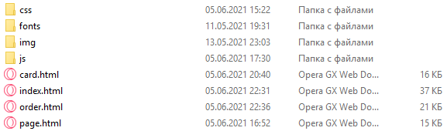
Рисунок 1 – Структура папок
Для начала мы устанавливаем в файле index.html всю необходимую информацию, подключаем стили, указываем титульную надпись web-страницы, так же указываем путь до таблицы стилей. Все это делается в теге <head>
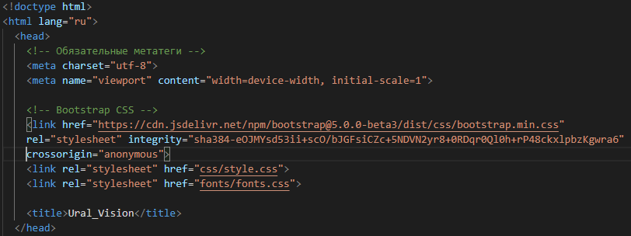
Рисунок 2 – Служебная информация web-страницы
Далее ориентируясь на макет начинаем создавать блики с нужным содержанием внутри тега <body> .
Все отдельные элементы веб-сайта удобно заключать в теги <div> и <span>.
Тег <div> и тег <span> не имеют свойств по умолчанию для внешнего отображения, они представляют собой так называемые контейнеры, поэтому к ним можно применять всевозможные CSS-стили, что бы элементы внутри этих тегов приняли желаемый вид.
Тег <div> изначально был предназначен для деления веб-страниц на логические фрагменты, такие как нижний колонтитул (подвал), боковое меню и т.д. Но с появлением новой разметки веб-страниц с помощью HTML5, необходимость в повсеместном использовании тега отпала.
В настоящее время тег <div> используют для группирования блочных элементов. Тег также позволяет объединить любой набор таких элементов, как заголовок, несколько абзацев, список в единственном блоке, который потом можно позиционировать на веб-странице, создавая сложную схему разметки.
Тег <div> следует применять только в случае, если для выделения области не подходит никакой другой элемент страницы.
Тег <span> применяется для выделения внутренних (inline) элементов, таких как отдельные слова и фразы, находящихся в пределах абзаца текста или заголовка.
Верстка происходит сверху вниз, поэтому, следуя макету сперва создаем логотип, который так же будет являться ссылкой на главную страницу веб-сайта.
Дальнейшим важным моментом будет оформление меню
У меню навигации есть два положения:
  - В положении по умолчанию меню закрыто и пользователь не видит находящихся в нем пунктов
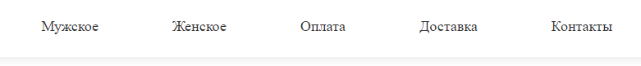
Рисунок 3 – Закрытое положение меню навигации

Для того что бы меню открылось следует навести курсор на разделы «Мужское» или «Женское», после чего отобразятся пункты меню.
  - В положении открытого меню навигации видны его пункты и пользователь может выбрать нужный. После одиночного щелчка мыши по нужному происходит переход по выбранной ссылке.
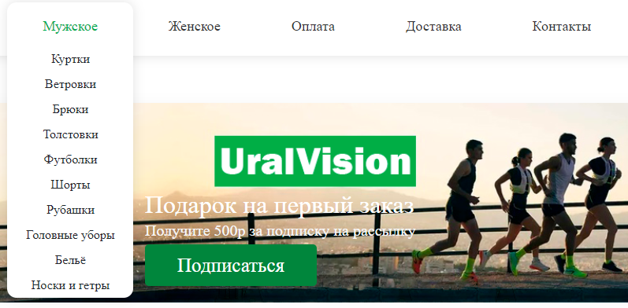
Рисунок 4 – Меню в открытом положении
Такой тип меню очень удобен, так как в закрытом положении не отвлекает пользователя и позволяет направить его внимание на более важную информацию.
Далее следует блок с баннером текущих акций.
Рисунок 5 – Баннер текущих акций
Так же на сайте содержится информация по всем товарам.
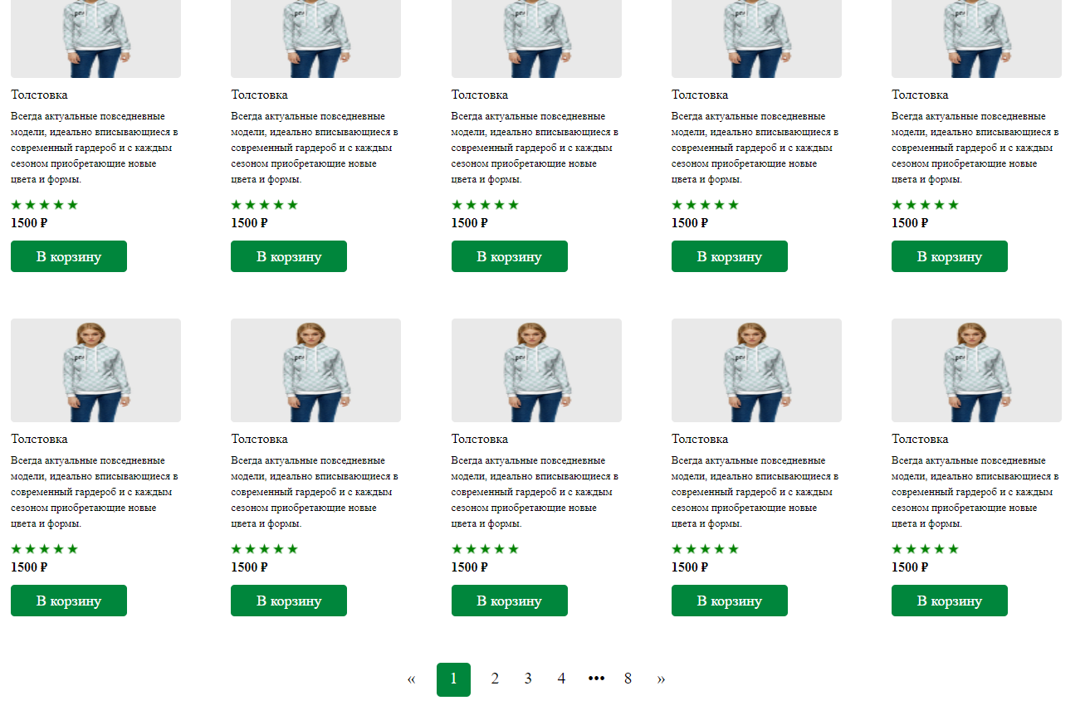
Рисунок 6 – Информация по всем товарам
Вынесен отдельный блок под видео ролики
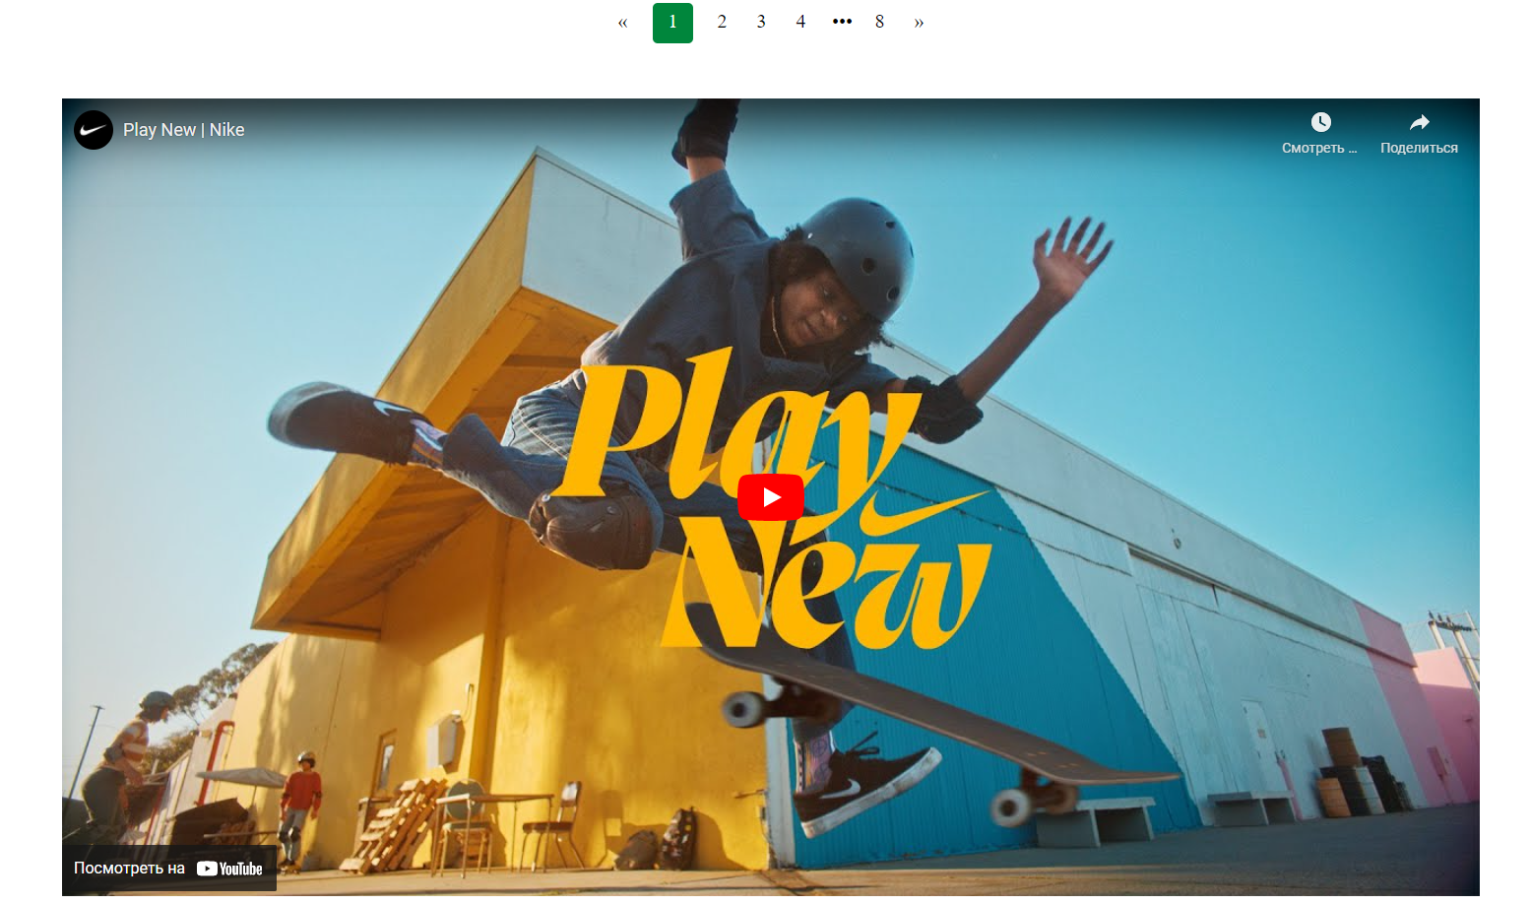
Рисунок 7 – Видео блок
Подвал веб-сайта содержит контактную информацию, так же здесь указан график работы
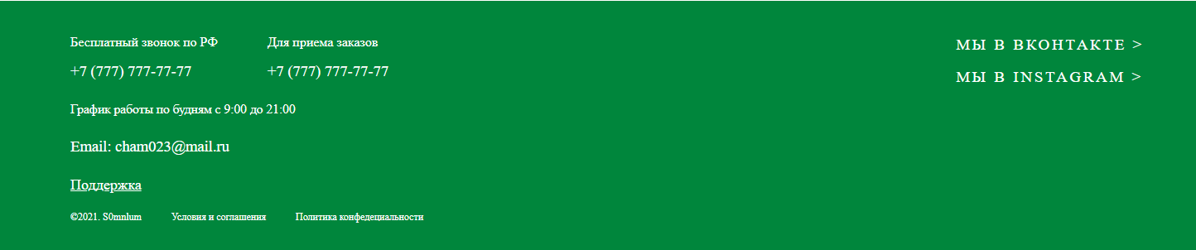
Рисунок 8 – Подвал веб-сайта
Страница способов оплаты при покупке в интернет-магазине Ural_Vision содержит полную информацию и инструкцию по оплате.
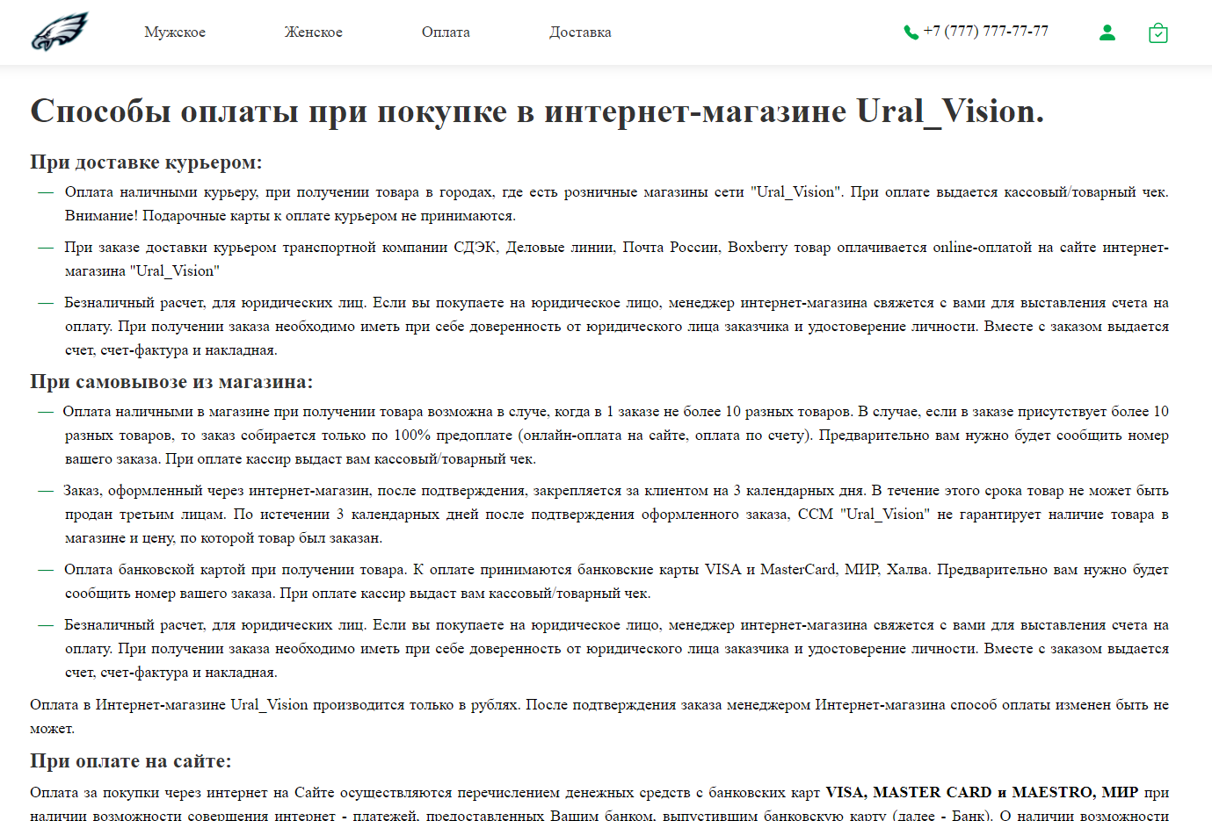
Рисунок 9 – Страница оплаты
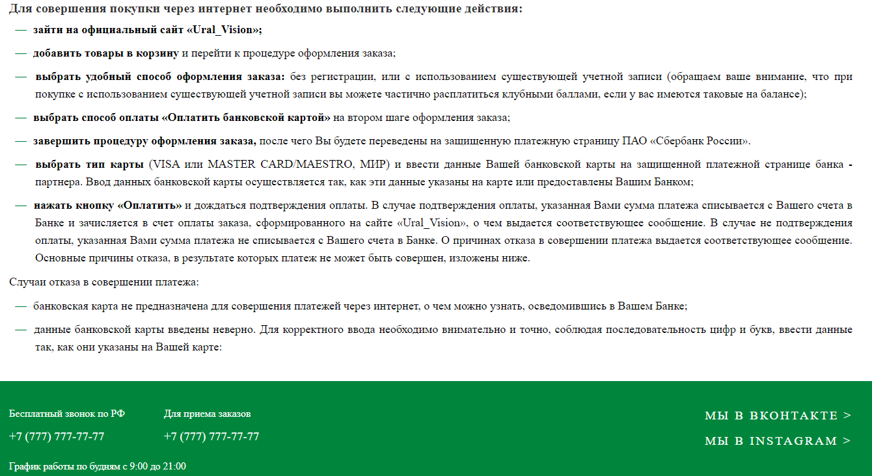
Рисунок 10 – Страница оплаты
Вкладка «Доставка» содержит информацию о доставке и возможности возврата товара
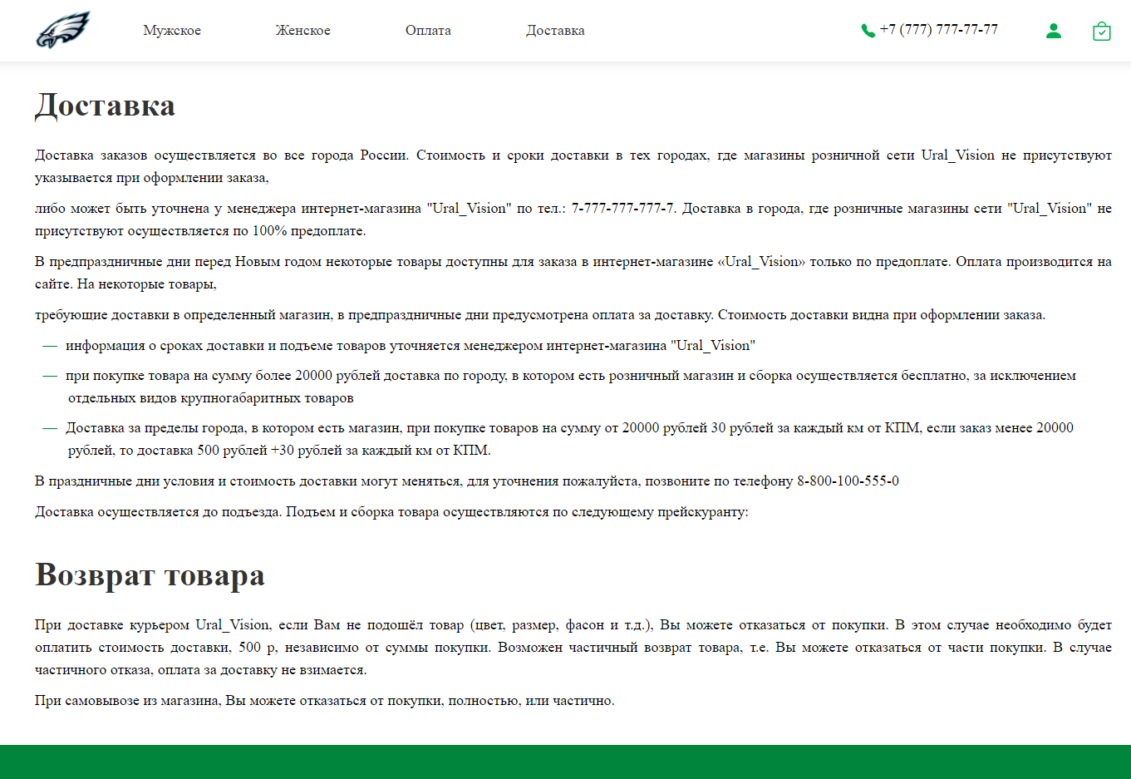
Рисунок 11 – Страница доставки
Нажав на сам товар можно перейти на страницу товара ознакомиться с его информацией и перейти к покупке
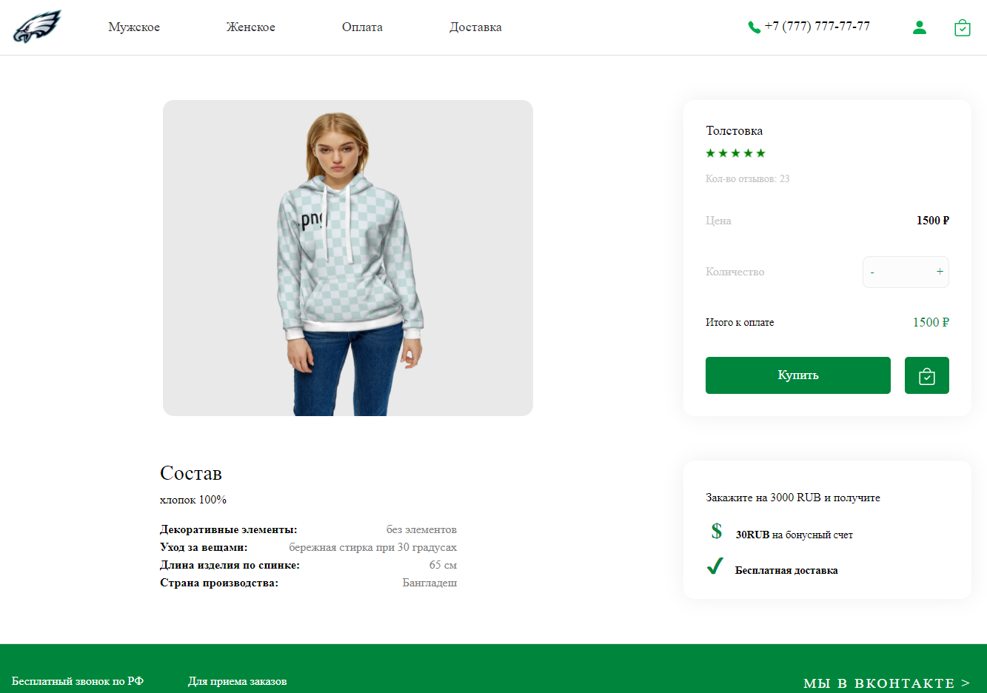
Рисунок 12 – Страница товара
Модуль входа в личный кабинет
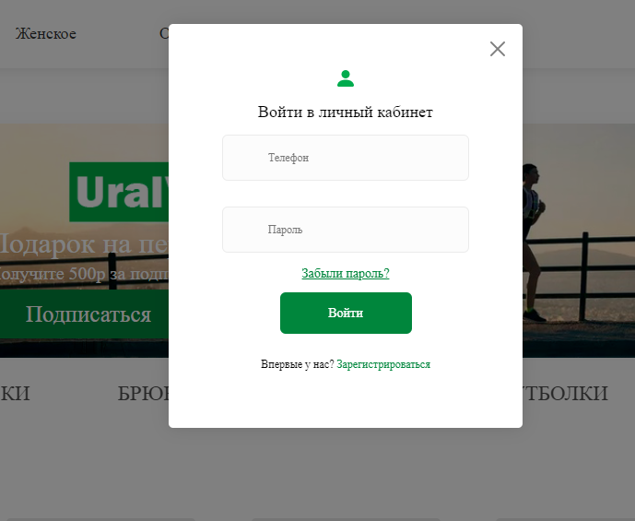
Рисунок 13 – Модуль входа в личный кабинет
Модуль регистрации личного кабинета
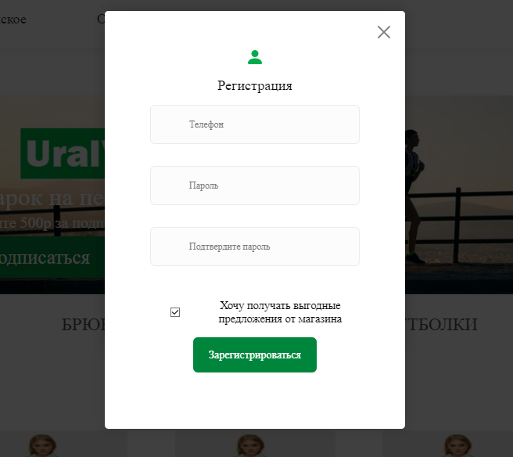
Рисунок 14 – Модуль регистрации в личный кабинет
Весь дизайн веб-сайта выполнен в общем стиле и выглядит приятно и целестно. Это обеспечивается единством цветовой гаммы.

3 ОХРАНА ТРУДА И ПРОМЫШЛЕННАЯ ЭКОЛОГИЯ
3.1 Анализ вредных и опасных производственных факторов на рабочем месте веб-дизайнера
Главным фактором, влияющим на производительность труда людей, работающих с ПЭВМ и ВДТ, являются комфортные и безопасные условия труда.
Условия труда пользователя, работающего с персональным компьютером, определяются:
- особенностями организации рабочего места;
- условиями производственной среды (освещением, микроклиматом, шумом, электромагнитными и электростатическими полями, визуальными эргономическими параметрами дисплея и т. д.);
- характеристиками информационного взаимодействия человека и персональных электронно-вычислительных машин.
При выполнении работ на персональном компьютере (ПК) согласно ГОСТу 12.0.003-74 “ССБТ. Опасные и вредные производственные факторы. Классификация” могут иметь место следующие факторы:
- повышенная температура поверхностей ПК;
- повышенная или пониженная температура воздуха рабочей зоны;
- выделение в воздух рабочей зоны ряда химических веществ;
- повышенная или пониженная влажность воздуха;
- повышенный или пониженный уровень отрицательных и положительных аэроионов;
- повышенное значение напряжения в электрической цепи, замыкание;
- повышенный уровень статического электричества;
- повышенный уровень электромагнитных излучений;
- повышенная напряженность электрического поля;
- отсутствие или недостаток естественного света;
- недостаточная искусственная освещенность рабочей зоны;
- повышенная яркость света;
- повышенная контрастность;
- прямая и отраженная блёскость;
- зрительное напряжение;
- монотонность трудового процесса;
- нервно-эмоциональные перегрузки.
Допустимые уровни воздействия приведенных факторов не должны превышать пределов, определяемых соответствующими нормативными документами.
3.2 Мероприятие по оптимизации освещенности на рабочем месте
В помещении, где находится рабочее место пользователя, используется смешанное освещение. В качестве естественного - боковое освещение через окна. Нормами для данных работ установлена необходимая освещенность рабочего места Ен=300лк (средняя точность работы по различению деталей размером от 1 до 10 мм).
Общий световой поток определяется по формуле (1):
$$Fo=\frac{E_{H}*S_{n}*Z*k_{3}}{n}$$
где Ен - нормированная освещенность (Ен = 300лк);
Sn - площадь помещения;
k- коэффициент, учитывающий старение ламп и загрязнение светильников (= 1,5);
Z- коэффициент, учитывающий неравномерность освещения помещения (Z = 1,1);
n- коэффициент использования светового потока; определяется в зависимости от коэффициентов отражения от стен, потолка, рабочих поверхностей, типов светильников и геометрии помещения.(n=0,26)
Площадь помещения:
S = А * В = 7 * 4 = 28$м^{2}$
Определяем общий световой поток:
$No=\frac{300*28*1.1*1.5}{0.26}$=53307лм
Для организации общего искусственного освещения выбраны лампы типа ЛБ65.
Световой поток одной лампы ЛБ65 составляет не менее Fл = 4600 лм.
Число N ламп, необходимых для организации общего освещения определяется по формуле (2):
No=$\frac{Fo}{Fл}$=$\frac{53307}{4600}$=12
В качестве светильников выбираем ЛСП 22-2х65-002, габариты которого равны 1625х148х220. Отсюда следует, что для обеспечения светового потока Fобщ=53307 лм надо использовать 6 светильников по 2 лампы ЛБ65 в каждом.
Электрическая мощность одной лампы ЛБ65 Wл=65 Вт.
Мощность всей осветительной системы:
Wобщ = Wл * N = 65 * 12 = 780 Вт.
3.3 Утилизация средств вычислительной техники и оргтехники
Число вычислительной техники, а также оргтехники, постоянно усовершенствуется, увеличивается, а менее актуальные модели становятся ненужными. Именно поэтому, люди меняют своё компьютерное оборудование. Но чтобы не навредить природе технику нужно утилизировать.
На сегодняшний день утилизация оргтехники и оборудования – это обязательное условие всех жителей, которые пользуются вычислительными устройствами. Закон действует относительно физических лиц и предприятий. Утилизация создана в связи с
опасными металлами и начинкой, которая находится в микросхемах, платах и других деталях.
Вопросы экологии, утилизации отходов становятся все более актуальными на сегодняшний день. Государство стало уделять этому большое внимание: вводятся новый порядок лицензирования организаций, новые правила обращения с отходами, также постоянно расширяется федеральный классификатор кодов отходов (ФККО), вводятся запреты на захоронение и размещения многих отходов на полигонах (городских свалках). За каждый килограмм образуемых отходов, предприятие должно отчитываться перед органами РОСПРИРОДНАДЗОРа - всё это направлено на уменьшение негативного воздействия на окружающую среду.
Утилизация вычислительной техники и оргтехники необходима из-за наличия в устройствах опасных для окружающей среды веществ. В этот список входят различные производные газов и тяжелые металлы. Самые опасные из них свинец и ртуть, которые при попадании в почву и воздух отравляют все вокруг. Ни в коем случае не допускается выброс оргтехники в мусоропроводы и контейнеры для сбора бытового мусора.
Но не только отрицательные последствия заставляют компании проводить утилизацию старой техники. Современные гаджеты – богатый источник ценных материалов.
В состав устройств входят:
- золото и серебро алюминий;
- медь и железо;
- стекло и прочий материал полимерного типа.
- Электронный мусор - понятие новое, особенно для России, поэтому отдельных законов, регулирующих проведение переработки оборудования, нет. Весь процесс переработки регулируется на общих основаниях.
- Несколько положений:
- если списанные устройства содержат компоненты, опасные для людей и окружающей среды, то они попадают в категорию опасных отходов;
- самостоятельный вывоз оборудования с мест образования недопустим. Это пренебрежение законом «Об отходах», с изменениями 29.12.2015 года. Нарушение повлечет за собой административное наказание в виде штрафных санкций;
- закон не предусматривает для списанного электронного оборудования проведение экспертизы с целью выявления опасности. Поэтому выбор методики утилизации для устройств полностью остается на совести производителя;
- Утилизировать технику на полигоны в настоящее время крайне невыгодно. Современные технологии позволяют из обычного компьютерного хлама выделить и получить с 99% чистотой драгоценные металлы: золото, платина и палладий.
Цикл переработки следующий:
- сортировка устройств;
- выделение из общего состава ценных металлов;
- плавка;
- аффинаж - отделение благородных металлов от загрязняющих примесей;
- переработка полученных драгоценностей.
Пример выгоды переработки техники: из драгоценных компонентов компания, которая осуществляет утилизацию, может получить и продавать различную продукцию от проволоки до ювелирных изделий. На данный момент такое мероприятие становится отличным дополнительным доходом для владельцев вычислительной техники, в частности для ее производителей.
Утилизация компьютерной техники может осуществляться только организациями, у которых имеется особая лицензия на осуществление подобной деятельности. Практически все переработанные материалы получают вторую жизнь и активно применяются в разнообразных сферах деятельности человека.
В настоящее время существует много различных организаций по утилизации техники. В Пермском крае можно утилизировать вычислительную технику в следующих компаниях:
- ООО "Интерком" Адрес: ул. Куйбышева, 50А, 517, Пермь, Пермский край, 614000 e-mail: http://www.intercom-it.ru.
- ООО «ПРОГРЕСС» Адрес: ш. Космонавтов, 312 а, Пермь, Пермский край, 614065 e-mail: http://www.progress.perm.ru.
- e-mail: pal4ik@list.ru.
- ООО «Ай Ти Макс» Адрес: ул. Героев Хасана, 51а, Пермь, Пермский край, 614064; e-mail: info@it-max.pro.
Утилизация вычислительной техники осуществляется по специально разработанной схеме, которая должна соблюдаться в организациях:
- на первом этапе необходимо создать комиссию, задача которой заключается в принятии решений по списанию морально устаревшей или не рабочей техники, каждый образец рассматривается с технической точки зрения;
- разрабатывается приказ о списании устройств. Для проведения экспертизы привлекается квалифицированное стороннее лицо или организация;
- составляется акт утилизации, основанного на результатах технического анализа, который подтверждает негодность оборудования для дальнейшего применения;
- утилизацию оргтехники обязательно должна осуществлять специализированная фирма;
- получается специальная официальной формы, которая подтвердит успешность уничтожения электронного мусора.
После оформления всех необходимых документов, компьютерная техника вывозится со склада на перерабатывающую фабрику. Все полученные в ходе переработки материалы получают вторую жизнь и обширно используются в различных производственных процессах

4 ОРГАНИЗАЦИОННО - ЭКОНОМИЧЕСКАЯ ЧАСТЬ.
Затраты на web-сайта рассчитываются по формуле (3):
$${ З}_{РПР}=З_{ФОТР}+З_{ОВФ}+З_{ЭВМ}+З_{СПС}+З_{К}+Р_{Н},$$ | (1)
где З_{ФОТР} – общий фонд оплаты труда разработчиков,
З_{ОВФ} – начисления на заработную плату разработчиков во внебюджетные фонды,
З_{ЭВМ} – затраты, связанные с эксплуатацией техники,
З_{СПП} – затраты на специальные программные продукты, необходимые для разработки программы для микроконтроллера,
З_{ХОН} – затраты на хозяйственно-операционные нужды (бумага, литература, носители информации и т.п.),
Р_{Н} – накладные расходы (РН= 30% от ЗФОТР).
Общее время разработки программы составило 2 недели.
Фонд оплаты труда за время работы над web-сайтом рассчитывается по формуле (4):
$$З_{ФОТР}=\sum_{j=1}^{m}{O_{Pj}}∙T_{РПРj}∙\left(1+k_{Д}\right)\left(1+k_{У}\right),$$ | (2)
где O_{Pj} – оклад j-го разработчика. В разработке участвовал 1 человек, его оклад составляет 40000 руб.,
T_{РПРj} – общее время работы над программой в месяцах, ТРПР = 0,47,
k_{Д} – коэффициент дополнительной зарплаты, k_{Д} = 20% = 0,2,
k_{У} – районный коэффициент, k_{У} = 0,15.
Таким образом,
$$З_{ФОТР}=40000∙0,47∙\left(1+0,2\right)∙\left(1+0,15\right)= 25944 руб.$$
Страховые взносы складываются из обязательного пенсионного страхования (ОПС), отчислений в фонд социального и отчислений в фонд медицинского страхования.
Значения всех используемых ставок приведены в таблице 3.
Таблица 3 – Значения ставок страховых взносов
№ |  | Наименование внебюджетного фонда | Размер ставок, %
1 |  | Пенсионный фонд | 22
2 | Фонд социального страхования |  | 2,9
3 | Федеральный фонд обязательного медицинского страхования |  | 5,1
 | Итого: |  | 30
Сумма начислений на заработную плату во внебюджетные фонды составляет:
$$З_{ОВФ}=0,3∙З_{ФОТР},$$ | (3)
$$З_{ОВФ}=0,3∙25944=7783 руб.$$
Затраты, связанные с использованием вычислительной и оргтехники определяются по формуле (5):
$${\text{З}}_{\text{ЭВМ}}\text{=}{\text{Т}}_{\text{МРПР}}\text{∙}{\text{k}}_{\text{Г}}\text{∙}\text{n}\text{∙}{\text{С}}_{\text{М-Ч}}$$ | (4)
где k_{Г} – коэффициент готовности ЭВМ, k_{Г} = 0,95,
n – количество единиц техники, равно 1,
C_{М-Ч} – себестоимость машино–часа, C_{М-Ч} = 10 руб.,
Т_{МРПР} – машинное время работы над программой, равно 0,4 мес.
Перевод рабочего времени в часы осуществляется по формуле (6):
$$Т_{час}=Т_{мес}∙Ч_{РД}∙Т_{см}∙К_{см},$$ | (5)
где Тчас – рабочее время, ч,
Тмес – рабочее время, мес, (Тмес = 0,4),
Ч_{РД} – число рабочих дней, (Ч_{РД} = 22),
Тсм – продолжительность рабочей смены, (Тсм = 8 ч),
Ксм – количество рабочих смен, (Ксм = 1).
Таким образом, время на разработку web-сайта с использованием ЭВМ составляет:
$$Т_{час}=0,40∙22∙8∙1=70,4 часа,$$
$$З_{ЭВМ}=352∙0,95∙1∙10=3344 руб.$$
Затраты на специальные программные продукты, необходимые для разработки
web-сайта рассчитываются по формуле (7):
$$З_{СПП}=\sum_{p=1}^{n}{Ц_{p}}$$ | (6)
где Цρ – цена ρ-го специального программного продукта.
Перечень программных продуктов специального назначения приведен в таблице 4.
Таблица 4 – Программные продукты специального назначения
№ | Название ПП | Цена, руб.
1 | Visual Studio Code | 0
Использованные программные продукты бесплатны, поэтому:
$$З_{СПП}=0 руб.$$
Затраты на хозяйственно–организационные нужды приведены в таблице 5 и вычисляются по формуле (8):
$$З_{ХОН}=\sum_{τ=1}^{n}{Ц_{τ}∙К_{τ}},$$ | (7)
где Цτ – цена τ–го товара, руб.,
Кτ – количество τ–го товара.
Таблица 5 – Затраты на хозяйственно–организационные нужды
Наименование | Цена за единицу (руб.) | Кол-во (шт.) | Всего (руб.)
USB–флеш–накопитель | 600 | 1 | 600
Бумага | 0,5 | 140 | 70
Итого: |  |  | 670
$$З_{ХОН}=600∙1+0,5∙140=670 руб.$$
Накладные расходы:
$$Р_{Н}=З_{ФОТР}∙k_{НР},$$ | (8)
$$Р_{Н}=25944∙0,3=7783 руб.$$
Таким образом, затраты на разработку web-сайта рассчитанные по формуле 1 составят:
$З_{РПР}=25944+7783+668.8+0+670+668.8=35734,6 руб.$

ЗАКЛЮЧЕНИЕ
В ходе выполнения выпускной квалификационной работы была поставлена цель: Разработать web-сайт для проекта Ural_Vision.
Были получены следующие результаты:
- Изучены основные принципы по разработке web-сайтов;
- Проанализирована аудитория сайта и ее потребностей;
- Определены предназначения и функции web-сайта, которые он будет выполнять;
- Выявлена информационная составляющая создаваемого ресурса;
- Выбраны программные средства для реализации сайта.

СПИСОК ИСПОЛЬЗОВАННЫХ ИСТОЧНИКОВ
- Е.В. Денисов, Разработка и развитие сайтов на CMS 1С-Битрикс [Электронный ресурс]. М., 2021. URL: https://sdvv.ru (Дата обращения 13.05.2021)
- К.С. Саркисян, «Первый Бит» [Электронный ресурс]. М., 2021. URL:https://studiobit.ru/blog/sozdanie-web-saytov/tekhnologii-sozdaniya-saytov/ (Дата обращения 13.05.2021)
- М.Отто, Bootstrap [Электронный ресурс]. М., 2021. URL:https://bootstrap-4.ru (Дата обращения 13.05.2021)
- А. Королюк, REG.RU [Электронный ресурс]. М., 2021. URL:https://www.reg.ru (Дата обращения 13.05.2021)
- Б.С. Муценко, Web-creator [Электронный ресурс]. М., 2021. URL:https://web-creator.ru/articles/about_frameworks (Дата обращения 13.05.2021)
- М. Орлов, Sysadmin Note [Электронный ресурс]. М., 2021. URL:https://sysadmin-note.ru (Дата обращения 13.05.2021)
- Е.В. Денисов, Разработка и развитие сайтов на CMS 1С-Битрикс [Электронный ресурс]. М., 2021. URL:https://sdvv.ru (Дата обращения 13.05.2021)
- А.Г. Никитин, GeekBrains [Электронный ресурс]. М., 2021. URL:https://gb.ru (Дата обращения 13.05.2021)
- К. Кашлер, Swiper [Электронный ресурс]. М., 2021. URL:https://swiperjs.com (Дата обращения 13.05.2021)
- MDN Web Docs [Электронный ресурс]. М., 2021. URL:https://developer.mozilla.org/ru/docs/Web/HTML (Дата обращения 13.05.2021)
- Н.М. Вербицкий, htmlbook [Электронный ресурс]. М., 2021. URL:http://htmlbook.ru (Дата обращения 13.05.2021)
- Эшли С. W3Schools [Электронный ресурс]. М., 2021. URL:https://www.w3schools.com (Дата обращения 13.05.2021)

ПРИЛОЖЕНИЕ А
Текст HTML кода основной страницы

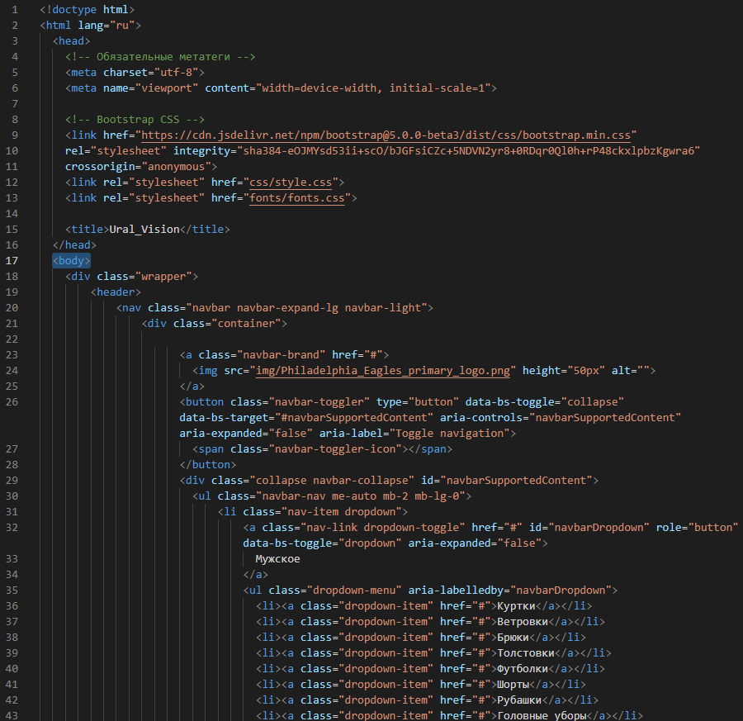
Рисунок 15 – HTML код

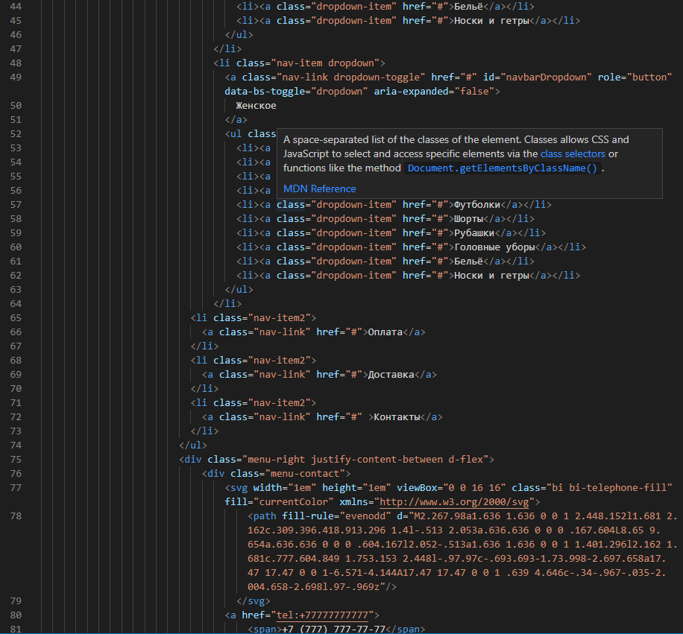
Рисунок 16 – HTML код

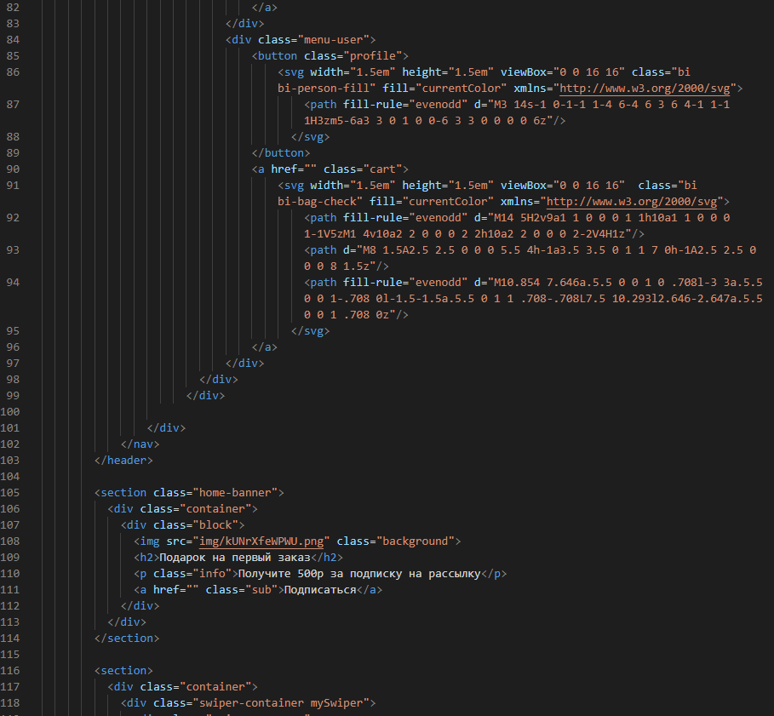
Рисунок 17 – HTML код

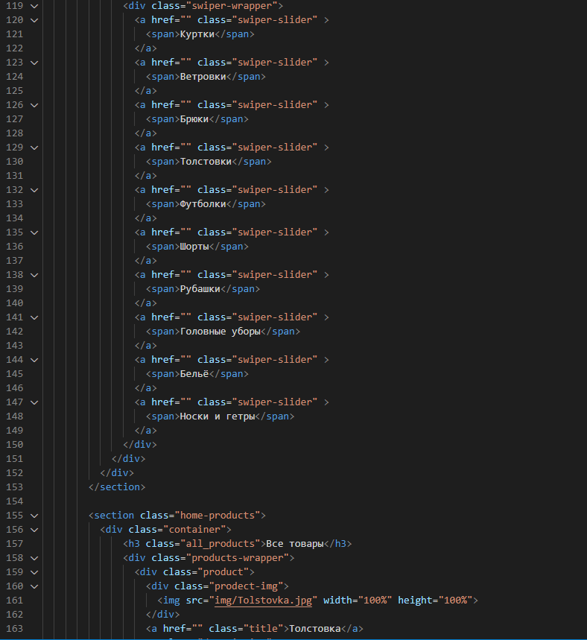
Рисунок 18 – HTML код

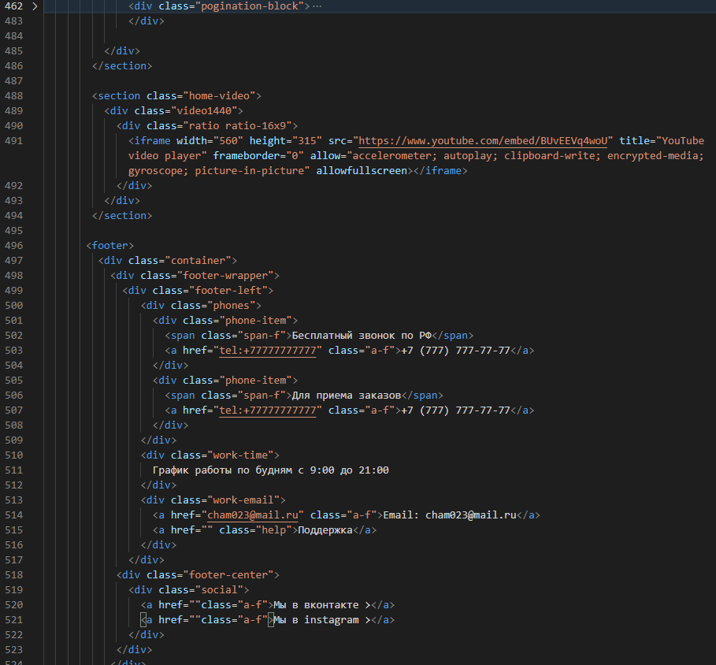
Рисунок 19 – HTML код
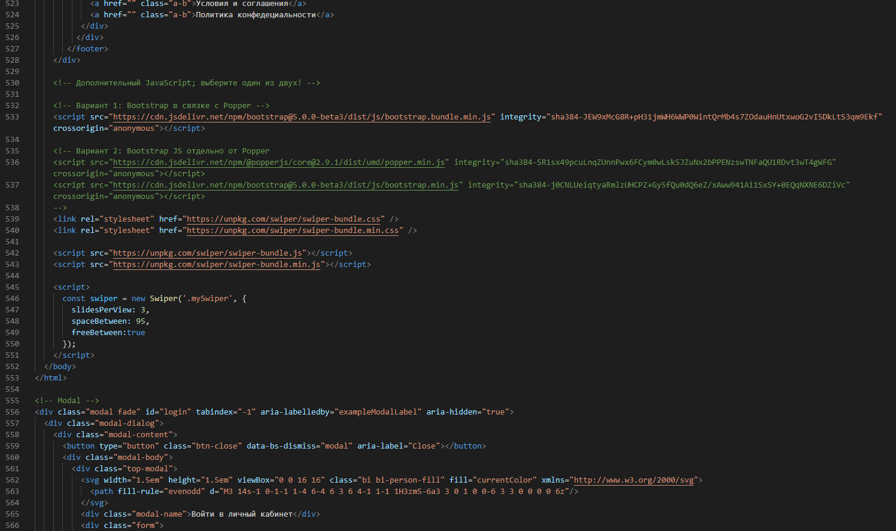
Рисунок 20 – HTML код
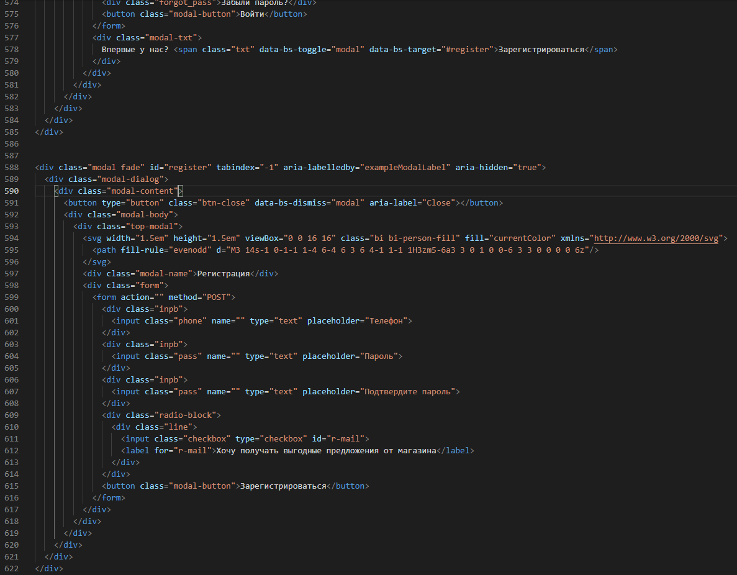
Рисунок 21 – HTML код

ПРИЛОЖЕНИЕ Б
Текст HTML кода страницы доставки
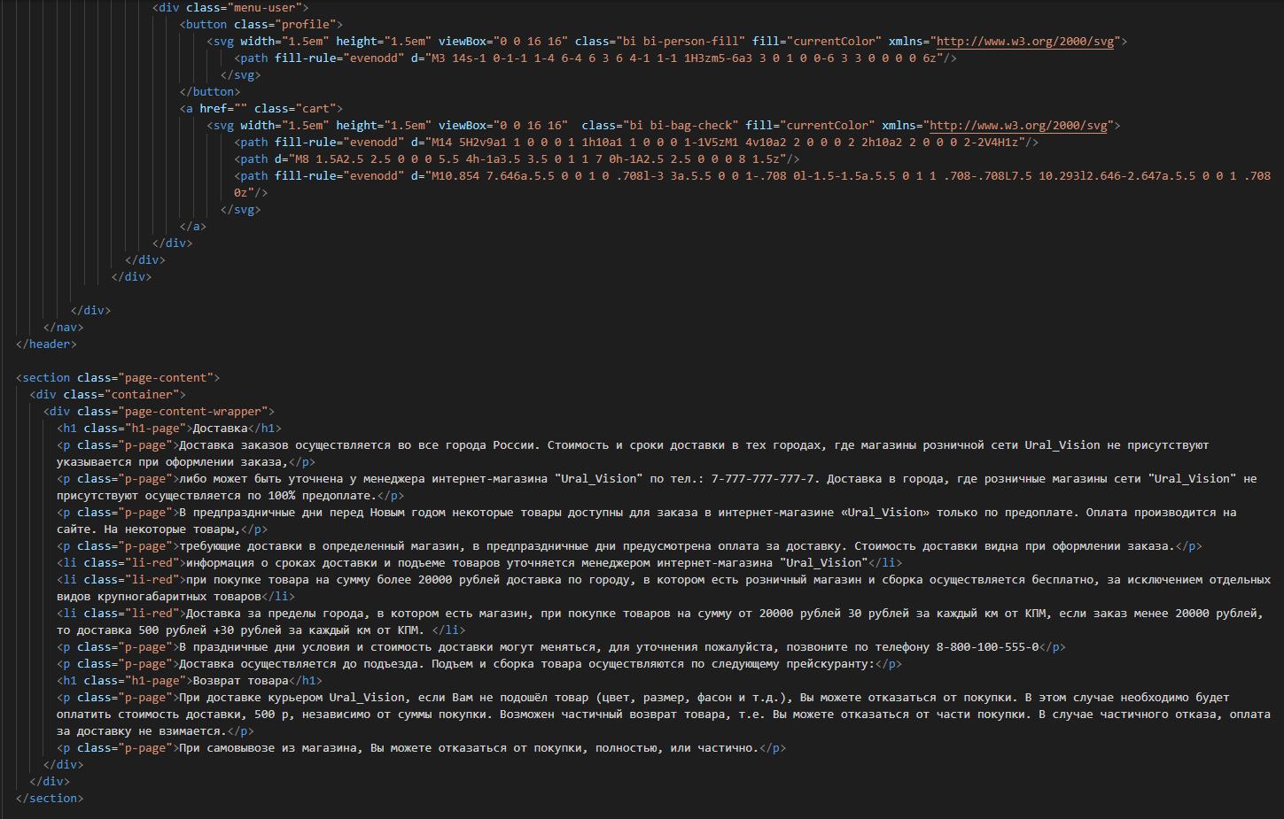
Рисунок 22 – HTML код

ПРИЛОЖЕНИЕ В
Текст HTML кода страницы оплаты
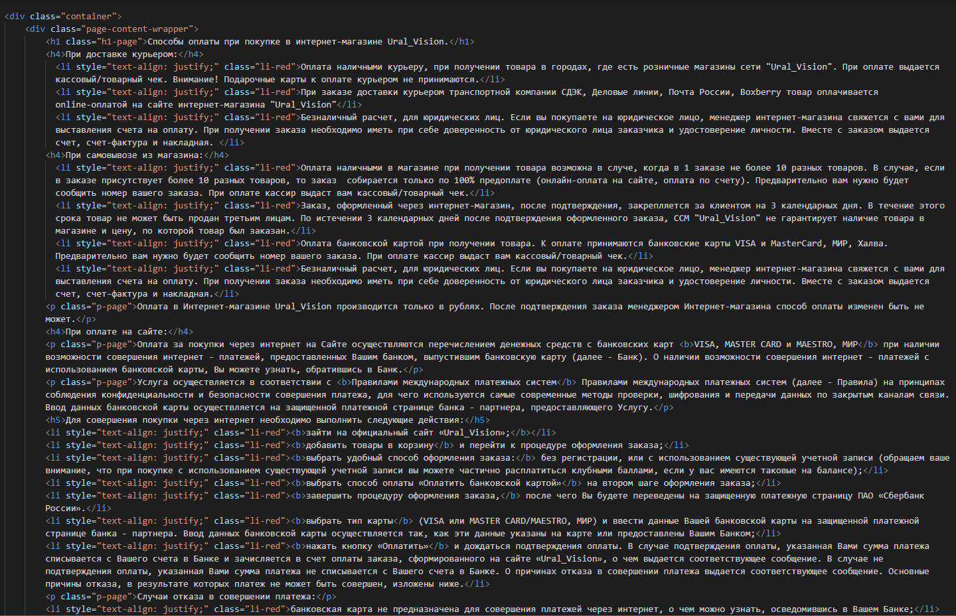
Рисунок 23 – HTML код

ПРИЛОЖЕНИЕ Г
Текст HTML кода страницы товара
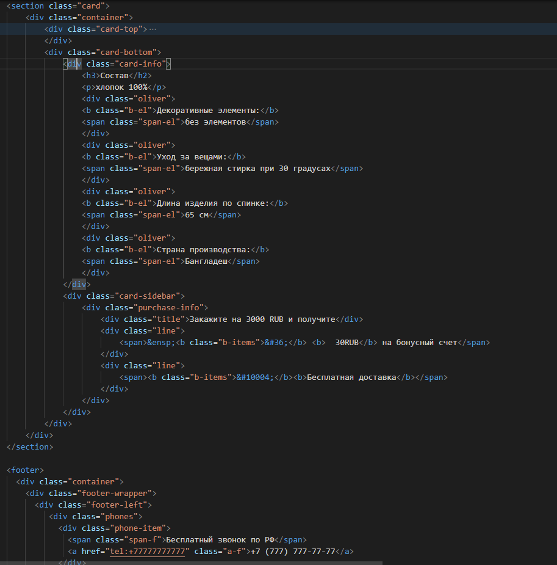
Рисунок 24 – HTML код

ПРИЛОЖЕНИЕ Д
Текст CSS кода
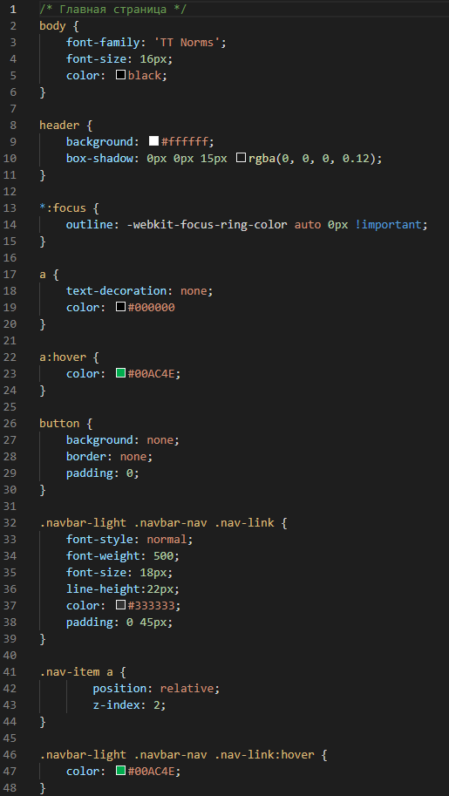
Рисунок 25 – CSS код
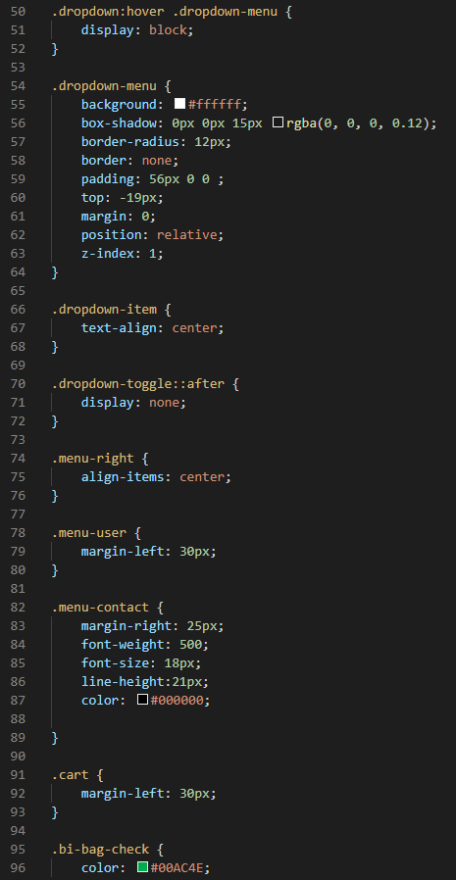
Рисунок 26 – CSS код

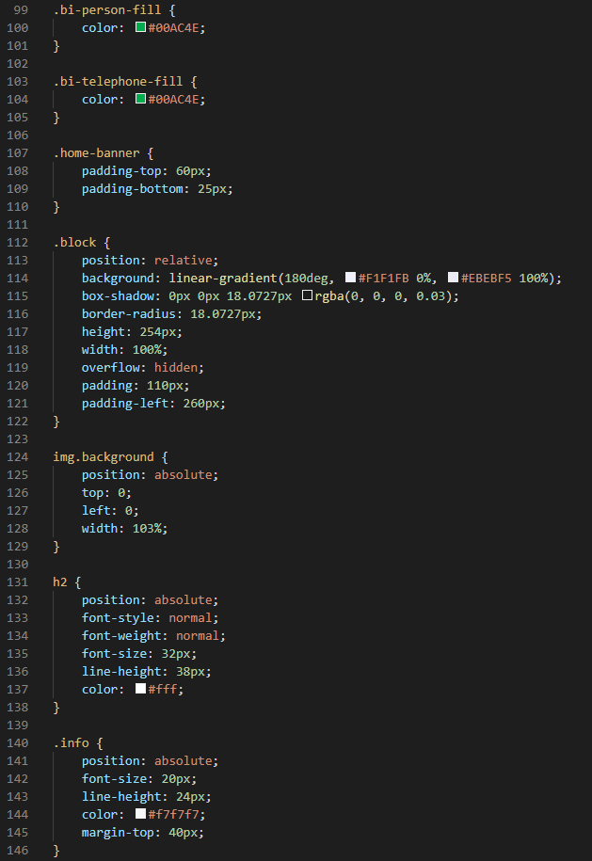
Рисунок 27 – CSS код
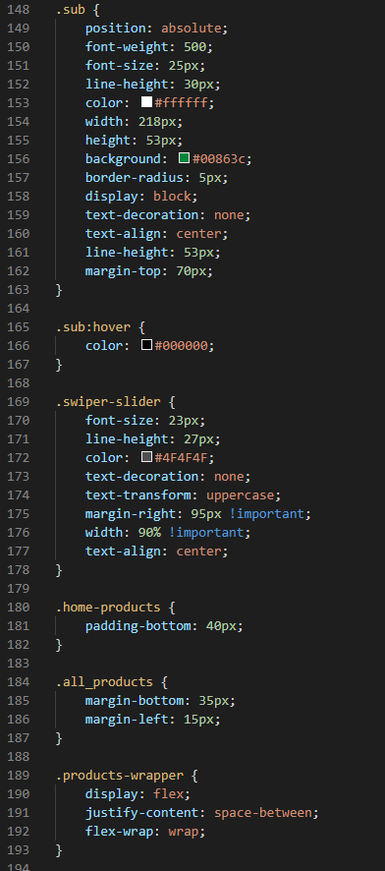
Рисунок 28 – CSS код
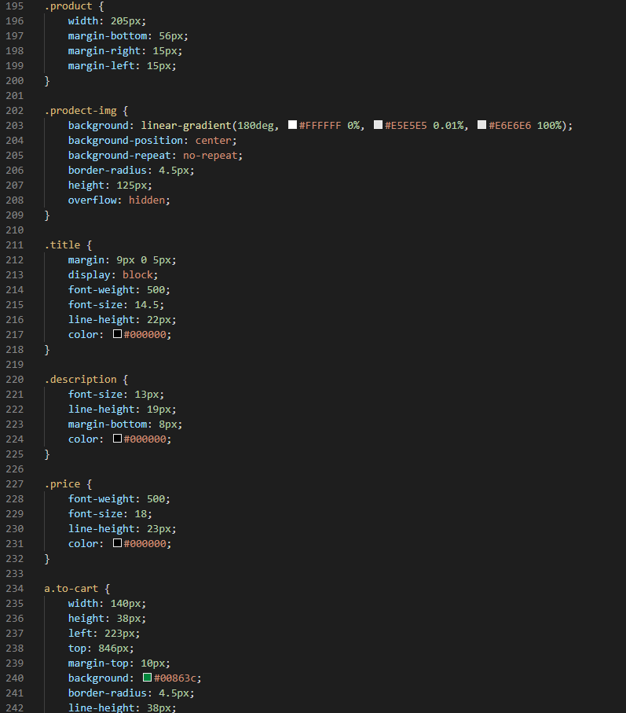
Рисунок 29 – CSS код
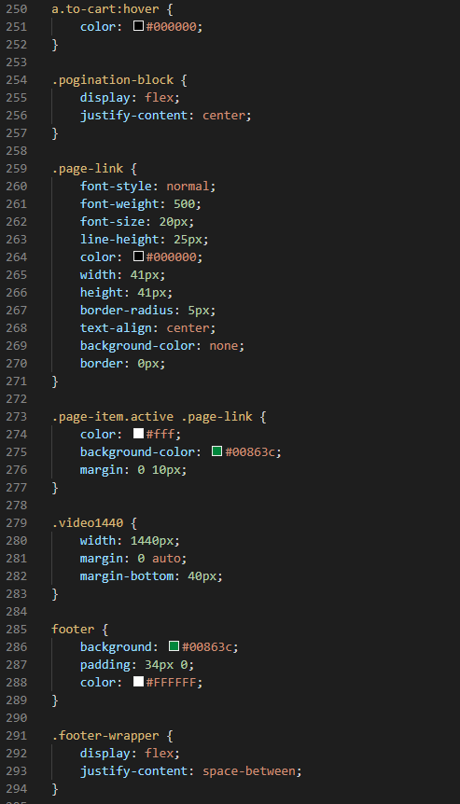
Рисунок 30 – CSS код
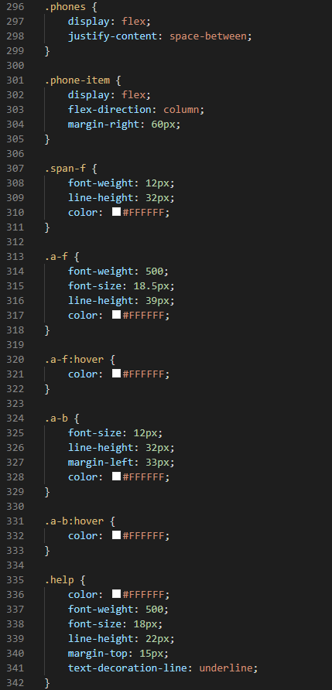
Рисунок 31 – CSS код

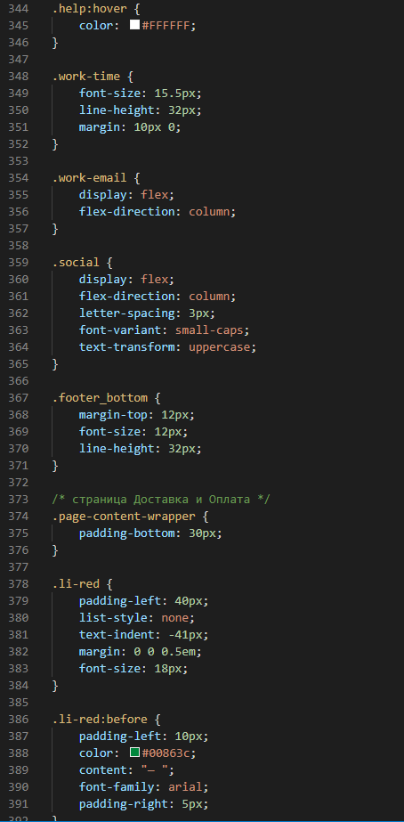
Рисунок 32 – CSS код
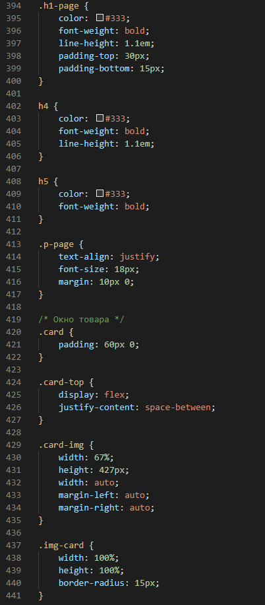
Рисунок 33 – CSS код
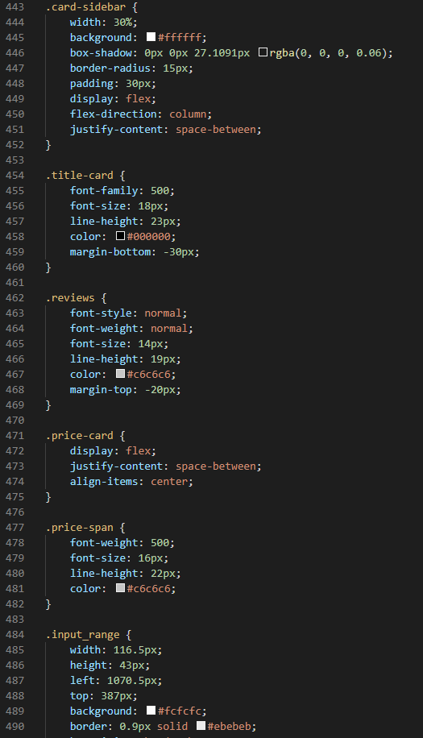
Рисунок 34 – CSS код
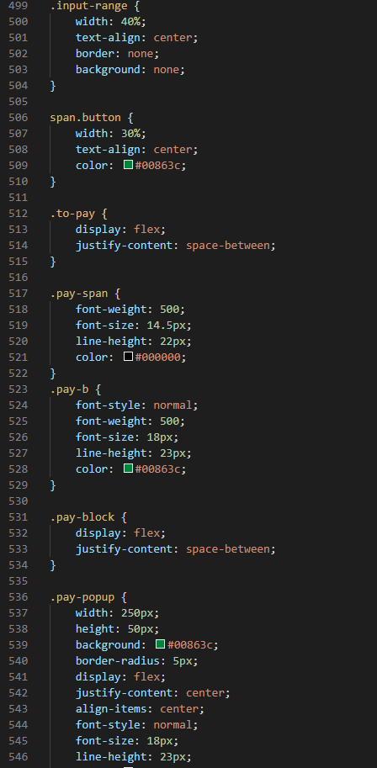
Рисунок 35 – CSS код
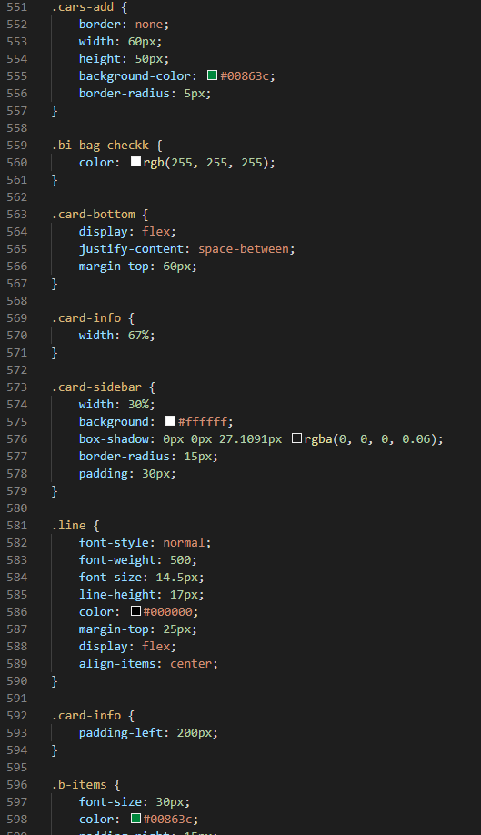
Рисунок 36 – CSS код
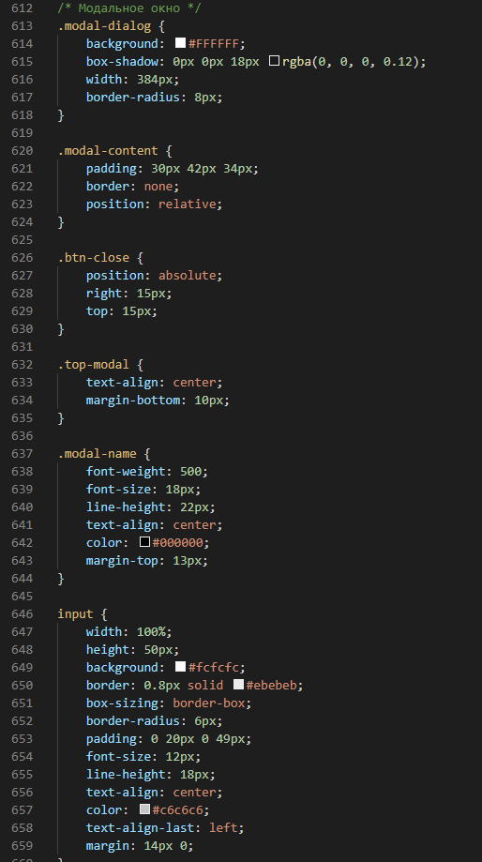
Рисунок 36 – CSS код

